
6° International Congress - Biology of Relaxin and its Role in the Human
Firenze, 8 – 12 Ottobre 2012
Chiostro del Maglio - Scuola di Sanità Militare, Caserma F. Redi, via Venezia 5

Comunicato stampa, 10 Ottobre 2012

L’ormone Relaxina salva anche i dipinti
Restaurati grazie al simposio internazionale in corso a Firenze due importanti opere del Museo Bardini: la farfalla della dea Minerva e l’incontro tra Bacco e Arianna alludono allo straordinario potere salvavita di questa sostanza naturalmente presente nelle donne in età fertile

Firenze – Si deve al congresso internazionale sull’ormone Relaxina, in corso al Scuola di Sanità Militare (Via Venezia 5), il restauro di due preziosi dipinti appartenenti alla collezione del Museo Bardini. Si tratta del Prometeo plasma l’uomo con l’argilla e del Bacco e Arianna, entrambi oli su tela, due episodi mitologici che alludono allo straordinario potere salvavita della sostanza oggetto del simposio.
Il primo dipinto fu realizzato intorno alla metà del Settecento da Pompeo Batoni, allora artista di fama internazionale. L’opera (125 x 90,5 cm, restaurata da Elisabetta Bianco, Debora
Minotti e Luisa Landi) si ispira al celebre mito illustrato da Platone nel Protagora e rappresenta la seconda parte della creazione dell’uomo da parte del titano Prometeo. Il quale, come noto, fece l’uomo diverso dagli altri animali con l’aiuto della dea Minerva, che infuse nel cervello umano l’attitudine alla tecnica (tra cui oggi includiamo la ricerca scientifica) simboleggiata da una farfalla.
“Abbiamo scelto di restaurare il quadro proprio per quella farfalla “, spiega il professor Mario Bigazzi, presidente del congresso e fondatore della Relaxina Foundation che appunto finanzia il restauro, “La farfalla può infatti essere emblema degli studi e dell’evoluzione delle ricerche sulla Relaxina: svolazzando cambia continuamente fiori e direzione, così come la storia di questo ormone è ricca di azioni ed effetti inattesi e sorprendenti quanto estremamente efficaci nella prevenzione e nelle terapie delle malattie del sistema cardiocircolatorio”.
L’altro dipinto risale al Seicento. Appartiene all’ambito di Guido Reni (forse opera di Giovanni Andrea Sirani o Giovanni Giacomo Sementi) e misura 185,5 cm x 152. L’incontro di un nudo dio Bacco con una nudissima Arianna abbandonata da Teseo sull’isola greca di Naxos prelude a un inevitabile gioco amoroso.
“Anche questa vicenda”, ricorda Bigazzi, “allude alla Relaxina. L’incontro dei due amanti è infatti l’inizio del processo della riproduzione in cui l’ormone Relaxina, presente nel sangue delle donne durante l’ovulazione e nella gravidanza, gioca un ruolo determinante, sia per preservarle da infarti e altri disturbi cardiocircolatori, sia per consentire loro di vivere più a lungo dell’uomo”.
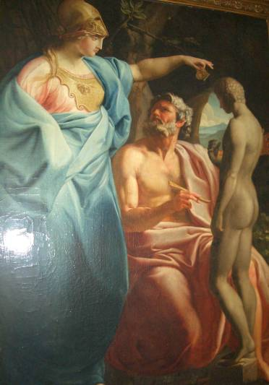
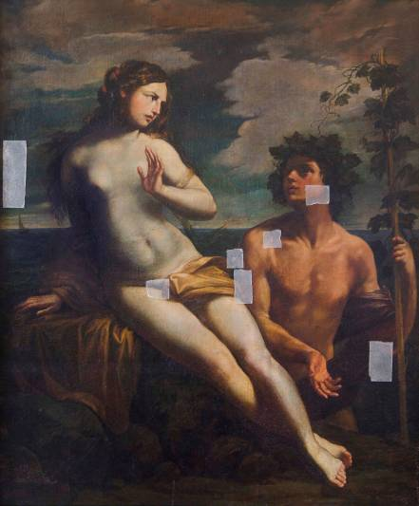

Pompeo Batoni, Ambito di
1750 circa: Guido Reni,
Prometeo plasma XVII secolo:
l’uomo con l’argilla, Bacco e
olio su tela Arianna,
cm 125 x 90,5 olio su tela
cm 185,5 x 152

Le immagini in alta definizione: www.catola.com

________________________________________________________________________________________________________________________
Istituto Prosperius: Vle Fratelli Rosselli 2, Firenze / V. Cavour, Umbertide, Perugia /www.prosperius.it
Ufficio stampa: Catola & Partners, Firenze, www.catola.com / riccardo@catola.com

